АДМИНИСТРАЦИЯ ЕНИСЕЙСКОГО РАЙОНА
Красноярского края
ПОСТАНОВЛЕНИЕ

25.11.2024 г. Енисейск № 907-п

Об установлении публичного сервитута на земельный участок в целях строительства и эксплуатации ЛЭП-10 кВ, КТП 10/0,4 кВ, ЛЭП-0,4 кВ в составе объекта: «Строительство ЛЭП-10 кВ, КТП 10/0,4 кВ, ЛЭП-0,4 кВ для электроснабжения объекта, расположенного по адресу: Красноярский край, г. Енисейск, ул. Лесозаводская, д. 93»

В соответствии со статьей 11 и главой V.7 Земельного кодекса Российской Федерации, Федеральным законом от 06.10.2003 № 131-ФЗ «Об общих принципах организации местного самоуправления в Российской Федерации», Приказом министерства экономики и регионального развития Красноярского края от 11.11.2022 № 5н «Об утверждении результатов определения кадастровой стоимости земельных участков, расположенных на территории Красноярского края», Правилами землепользования и застройки муниципального образования сельского поселения Верхнепашинского сельсовета, утверждёнными Решением сельского Совета депутатов от 18.09.2013 № 7-30р, на основании ходатайства представителя акционерного общества «Красноярская региональная энергетическая компания» (далее по тексту – АО «КрасЭКо»), ОГРН 1152468001773, ИНН 2460087269, местонахождение: 660049, г. Красноярск, пр. Мира, д.10, в лице заместителя директора по капитальному строительству по земельно-имущественным отношениям Минченко Н.В. действующей на основании доверенности от 01.01.2024 № 121, об установлении публичного сервитута в целях строительства и эксплуатации ЛЭП-10 кВ, КТП 10/0,4 кВ, ЛЭП-0,4 кВ в составе объекта: «Строительство ЛЭП-10 кВ, КТП 10/0,4 кВ, ЛЭП-0,4 кВ для электроснабжения объекта, расположенного по адресу: Красноярский край, г. Енисейск, ул. Лесозаводская, д. 93» площадью 2 446 кв.м в границах кадастрового квартала 24:12:0110101, учитывая отсутствие заявлений иных правообладателей земельных участков, руководствуясь Уставом Енисейского района, ПОСТАНОВЛЯЮ:
1. На основании ходатайства АО «КрасЭКо», ОГРН 1152468001773, ИНН 2460087269, местонахождение: 660049, г. Красноярск, пр. Мира, д.10, в целях строительства и эксплуатации ЛЭП-10 кВ, КТП 10/0,4 кВ, ЛЭП-0,4 кВ в составе объекта: «Строительство ЛЭП-10 кВ, КТП 10/0,4 кВ, ЛЭП-0,4 кВ для электроснабжения объекта, расположенного по адресу: Красноярский край, г. Енисейск, ул. Лесозаводская, д. 93» площадью 2 446 кв.м в границах кадастрового квартала 24:12:0110101», установить публичный сервитут сроком на 49 (сорок девять) лет:
2. Утвердить границы публичного сервитута согласно приложению 1.
3.Срок, в течение которого использование земельного участка в соответствии с разрешенным использованием будет невозможно или затруднено в связи с осуществлением публичного сервитута – 1 (один) месяц.
4.Порядок установления зон с особыми условиями использования территорий и содержание ограничений прав на земельные участки в границах таких зон установлен Постановлением Правительства Российской Федерации от 24.02.2009 № 160 «О порядке установления охранных зон объектов электросетевого хозяйства и особых условий использования земельных участков, расположенных в границах таких зон».
5.Утвердить порядок расчета и внесения платы за публичный сервитут в отношении земель, государственная собственность на которые не разграничена, согласно приложению 2.
6.Сроки и график выполнения работ при осуществлении деятельности, для обеспечения которой устанавливается публичный сервитут: эксплуатация инженерного сооружения осуществляется в течение всего срока действия публичного сервитута.
7.Обязать АО «КрасЭКо» привести земельный участок в состояние, пригодное для его использования в срок, не позднее, чем три месяца после завершения эксплуатации либо сноса инженерного сооружения, для размещения которого был установлен публичный сервитут.
8.Публичный сервитут считается установленным со дня внесения сведений о нем в Единый государственный реестр недвижимости.
9.Муниципальному казенному учреждению «Центр имущественных отношений Енисейского района» (Т.А. Тархова):
9.1.Направить копию настоящего постановления в орган регистрации прав;
9.2.Направить обладателю публичного сервитута АО «КрасЭКо» копию настоящего постановления.
10.Контроль за исполнением настоящего постановления возложить на руководителя МКУ «Центр имущественных отношений Енисейского района» Тархову Т.А.
11.Постановление вступает в силу после официального опубликования (обнародования) и подлежит размещению на официальном информационном Интернет - сайте Енисейского района Красноярского края.

Исполняющий полномочия Главы района А.Ю. Губанов

Приложение № 2
к постановлению администрации
Енисейского района
от ____________2024г. № _____-п

Порядок расчета платы за публичный сервитут в отношении земель, государственная собственность не разграничена, и не предоставленных гражданам и юридическим лицам

№ | Кадастровый номер  земельного участка  (кадастрового квартала) | Площадь публичного сервитута в границах земельного участка  (кадастрового квартала), кв.м | Средний уровень кадастровой стоимости земельных участков по Енисейскому району  1 в.м.  руб/кв.м | Расчет | Сумма,  подлежащая  оплате  за публичный  сервитут за 49 лет, руб.
1 | 24:12:0110101 | 2446 | 121,55 | 121,55*2446*0,01%*49 |  | 1456,83
 | ИТОГО: |  |  |  |  | 1456,83

Плата за публичный сервитут в размере 1456,83 рублей (одна тысяча четыреста пятьдесят шесть рублей 83 копейки) за весь срок действия публичного сервитута вносится АО «КрасЭКо» единовременным платежом не позднее шести месяцев со дня принятия настоящего постановления на расчетный счет 03100643000000011900 УФК по Красноярскому краю (Администрация Енисейского района Красноярского края) Отделение Красноярск банка России// УФК по Красноярскому краю г. Красноярск ИНН 2412005139, КПП 244701001, БИК 010407105, ОКТМО 04615000, КБК 02411105013050000120, путем перечисления платы за сервитут в безналичной форме».

Приложение № 1
к постановлению администрации
Енисейского района
от ___ ___________2024г. № ____-п

ГРАФИЧЕСКОЕ ОПИСАНИЕ
местоположения границ населенных пунктов, территориальных зон, особо охраняемых природных территорий, зон с особыми условиями использования территории
Публичный сервитут в целях строительства и эксплуатации ЛЭП-10 кВ, КТП 10/0,4 кВ, ЛЭП-0,4 кВ в составе объекта: «Строительство ЛЭП-10 кВ, КТП 10/0,4 кВ, ЛЭП-0,4 кВ для электроснабжения объекта, расположенного по адресу: Красноярский край, г. Енисейск, ул.Лесозаводская, д.93»
(наименование объекта, местоположение границ которого описано (далее - объект)
Раздел 1
Сведения об объекте
N п/п | Характеристики объекта | Описание характеристик
1 | 2 | 3
1 | Местоположение объекта | Российская Федерация, Красноярский край, Лесосибирск г
2 | Площадь объекта ± величина погрешности определения площади (P ± ∆P), м² | 2446 ± 35
3 | Иные характеристики объекта | Установить публичный сервитут на основании ходатайства акционерного общества «Красноярская региональная энергетическая компания» (660049, Красноярский край, город Красноярск, Мира проспект, дом 10, пом. 55, ОГРН 1152468001773, ИНН 2460087269) в целях строительства и эксплуатации ЛЭП-10 кВ, КТП 10/0,4 кВ, ЛЭП-0,4 кВ в составе объекта: «Строительство ЛЭП-10 кВ, КТП 10/0,4 кВ, ЛЭП-0,4 кВ для электроснабжения объекта, расположенного по адресу: Красноярский край, г. Енисейск, ул.Лесозаводская, д.93», площадью 2446 кв.м, в границах кадастрового квартала 24:12:0110101, сроком на 49 лет.

Раздел 2
Сведения о местоположении границ объекта
1. Система координат МСК-166, зона 3
2. Сведения о характерных точках границ объекта
Обозначение характерных точек границ | Координаты, м |  | Метод определения координат характерной точки | Средняя квадратическая погрешность положения характерной точки (Mt), м | Описание обозначения точки на местности (при наличии)
Обозначение характерных точек границ | X | Y | Метод определения координат характерной точки |  | Описание обозначения точки на местности (при наличии)
1 | 2 | 3 | 4 | 5 | 6
1 | 944601.49 | 238904.96 | Аналитический метод | 0.2 | -
2 | 944601.69 | 238908.97 | Аналитический метод | 0.2 | -
3 | 944578.57 | 238910.87 | Аналитический метод | 0.2 | -
4 | 944579.13 | 238920.10 | Аналитический метод | 0.2 | -
5 | 944556.17 | 238921.51 | Аналитический метод | 0.2 | -
6 | 944554.90 | 238900.53 | Аналитический метод | 0.2 | -
7 | 944486.74 | 238771.48 | Аналитический метод | 0.2 | -
8 | 944528.45 | 238749.24 | Аналитический метод | 0.2 | -
9 | 944533.40 | 238757.95 | Аналитический метод | 0.2 | -
10 | 944500.25 | 238775.63 | Аналитический метод | 0.2 | -
11 | 944565.29 | 238898.80 | Аналитический метод | 0.2 | -
12 | 944577.79 | 238898.04 | Аналитический метод | 0.2 | -
13 | 944578.33 | 238906.94 | Аналитический метод | 0.2 | -
1 | 944601.49 | 238904.96 | Аналитический метод | 0.2 | -

3. Сведения о характерных точках части (частей) границы объекта
Обозначение характерных точек части границы | Координаты, м |  | Метод определения координат характерной точки | Средняя квадратическая погрешность положения характерной точки (Mt), м | Описание обозначения точки на местности (при наличии)
Обозначение характерных точек части границы | X | Y | Метод определения координат характерной точки |  | Описание обозначения точки на местности (при наличии)
1 | 2 | 3 | 4 | 5 | 6
- | - | - | - | - | -

Раздел 3
Сведения о местоположении измененных (уточненных) границ объекта
1. Система координат МСК-166, зона 3
2. Сведения о характерных точках границ объекта
Обозначение характерных точек границ | Существующие координаты, м |  | Измененные (уточненные) координаты, м |  | Метод определения координат характерной точки | Средняя квадратическая погрешность положения характерной точки (Mt), м | Описание обозначения точки на местности (при наличии)
Обозначение характерных точек границ | X | Y | X | Y | Метод определения координат характерной точки |  | Описание обозначения точки на местности (при наличии)
1 | 2 | 3 | 4 | 5 | 6 | 7 | 8
- | - | - | - | - | - | - | -

3. Сведения о характерных точках части (частей) границы объекта
Обозначение характерных точек части границы | Существующие координаты, м |  | Измененные (уточненные) координаты, м |  | Метод определения координат характерной точки | Средняя квадратическая погрешность положения характерной точки (Mt), м | Описание обозначения точки на местности (при наличии)
Обозначение характерных точек части границы | X | Y | X | Y | Метод определения координат характерной точки |  | Описание обозначения точки на местности (при наличии)
1 | 2 | 3 | 4 | 5 | 6 | 7 | 8
- | - | - | - | - | - | - | -

Раздел 4
План границ публичного сервитута
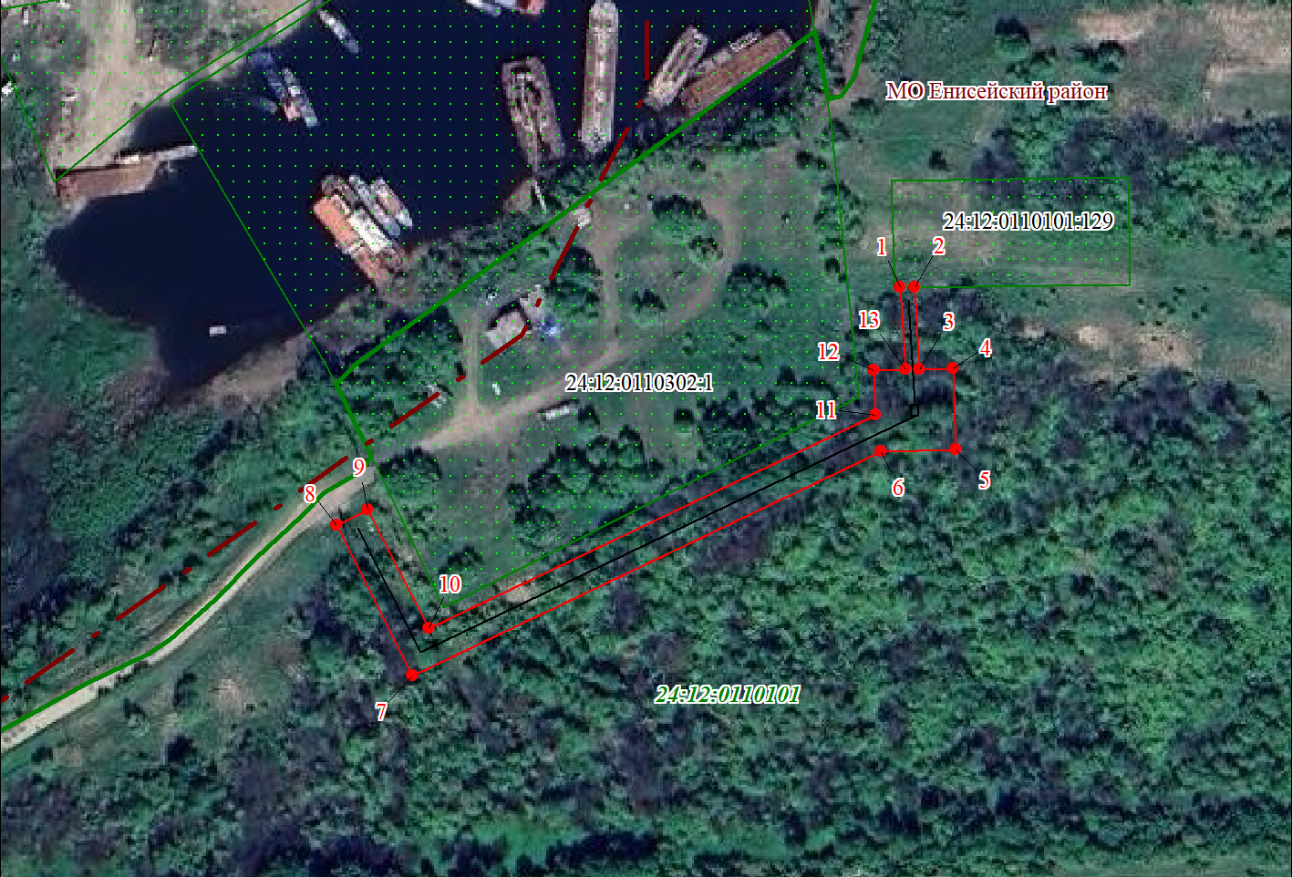
Масштаб 1:2000

Используемые условные знаки и обозначения:
 | Характерная точка границы публичного сервитута
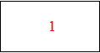 | Надписи номеров характерных точек границы публичного сервитута
 | Граница публичного сервитута
 | Граница кадастрового квартала
 | Граница муниципального образования
24:12:001 | Обозначение кадастрового квартала
 | Существующая часть границы, имеющиеся в ЕГРН сведения о которой достаточны для определения ее местоположения
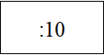 | Надписи кадастрового номера земельного участка
 | Проектное местоположение инженерного сооружения
Дата 21.08.2024г.

